Министерство образования Республики Беларусь

Учреждение образования

БЕЛОРУССКИЙ ГОСУДАРСТВЕННЫЙ УНИВЕРСИТЕТ

ИНФОРМАТИКИ И РАДИОЭЛЕКТРОНИКИ

Факультет компьютерных систем и сетей

Кафедра электронных вычислительных машин

Дисциплина: Базы данных

Тема «Грузоперевозки»

Лабораторная работа №3

Реализация SQL-запросов для создания базы данных

Студент: Е.О. Лукьянов

Преподаватель: Д.В. Куприянова

МИНСК 2025

**СОДЕРЖАНИЕ**

ВВЕДЕНИЕ 3

1 СОЗДАНИЕ ТАБЛИЦ 4

2 НАПОЛНЕНИЕ ТАБЛИЦ 9

3 ДРУГИЕ SQL-КОМАНДЫ 20

4 СОЗДАНИЕ ВРЕМЕННОЙ ТАБЛИЦЫ 21

5 ГЕНЕРАЦИЯ ERD-ДИАГРАММЫ 22

6 ЭКСПОРТ РЕЗУЛЬТАТОВ 23

ЗАКЛЮЧЕНИЕ 24

ПРИЛОЖЕНИЕ А 25

# ВВЕДЕНИЕ

В центре данной лабораторной работы стоит углубленное изучение проектирования, создания и управления реляционными базами данных с применением SQL. Основное внимание уделяется освоению основ архитектуры баз данных, включая создание схемы данных, разработку таблиц и определение их структуры. Особый акцент делается на установлении связей между таблицами через первичные и внешние ключи, а также на применении бизнес-правил для обеспечения целостности и правильности данных.

В процессе работы предусмотрены задания по заполнению таблиц данными через SQL-скрипты и пользовательский интерфейс СУБД. Также будут изучены навыки работы с оператором ALTER TABLE для модификации структуры таблиц, создания и удаления временных таблиц, а также экспорта результатов в SQL-скрипт для последующего анализа. Выполнение всех этапов работы способствует укреплению теоретических знаний и развитию практических умений, необходимых для работы с реляционными базами данных на практике.

# 1 СОЗДАНИЕ ТАБЛИЦ

Для написания SQL-запросов требуется открыть панель SQL tools:

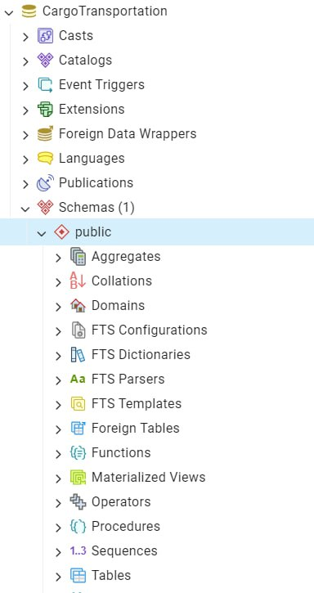

Рисунок 1.1 – Панель Query Tool

Ниже приведены SQL-запросы для создания всех таблиц по варианту:

BEGIN;

CREATE TABLE IF NOT EXISTS public."Клиенты"

(

"id клиента" serial NOT NULL,

"Название организации" character varying(100) NOT NULL,

"Адрес" character varying(100) NOT NULL,

"Номер телефона" character varying(20) NOT NULL,

"Адрес электронной почты" character varying(50) NOT NULL,

CONSTRAINT "Клиенты_pkey" PRIMARY KEY ("id клиента")

);

CREATE TABLE IF NOT EXISTS public."Оплаты"

(

"id оплаты" serial NOT NULL,

"Сумма" double precision,

"Дата оплаты" date,

"Способ оплаты" character varying(20),

"id клиента" serial NOT NULL,

"id транспортной операции" serial NOT NULL,

CONSTRAINT "Оплаты_pkey" PRIMARY KEY ("id оплаты")

);

CREATE TABLE IF NOT EXISTS public."Водители"

(

"id водителя" serial NOT NULL,

"ФИО" character varying(60) NOT NULL,

"Возраст" integer NOT NULL,

"Стаж вождения" integer NOT NULL,

"Номер водительского удостоверения" character varying(30) NOT NULL,

"id транспортной операции" serial NOT NULL,

CONSTRAINT "Водители_pkey" PRIMARY KEY ("id водителя")

);

CREATE TABLE IF NOT EXISTS public."Маршруты"

(

"id маршрута" serial NOT NULL,

"Точка отправления" character varying(20) NOT NULL,

"Точка прибытия" character varying(20) NOT NULL,

"Расстояние" double precision NOT NULL,

"Время в пути" time without time zone NOT NULL,

CONSTRAINT "Маршруты_pkey" PRIMARY KEY ("id маршрута")

);

CREATE TABLE IF NOT EXISTS public."Транспортные средства"

(

"id транспортного средства" serial NOT NULL,

"Производитель" character varying(20) NOT NULL,

"Модель" character varying(20) NOT NULL,

"Грузоподъёмность" double precision NOT NULL,

"Регистрационный номер" character varying(10) NOT NULL,

"id транспортной операции" serial NOT NULL,

CONSTRAINT "Транспортные средства_pkey" PRIMARY KEY ("id транспортного средства")

);

CREATE TABLE IF NOT EXISTS public."Грузы"

(

"id груза" serial NOT NULL,

"Название" character varying(30) NOT NULL,

"Вес" double precision NOT NULL,

"Объём" double precision,

"Дата погрузки" date,

"id транспортной операции" serial NOT NULL,

CONSTRAINT "Грузы_pkey" PRIMARY KEY ("id груза")

);

CREATE TABLE IF NOT EXISTS public."Транспортные операции"

(

"id транспортной операции" serial NOT NULL,

"Статус" character varying(15) NOT NULL,

"Ожидаемое время доставки" time without time zone,

"Дата прибытия" date,

"id маршрута" serial NOT NULL,

CONSTRAINT "Транспортные операции_pkey" PRIMARY KEY ("id транспортной операции")

);

CREATE TABLE IF NOT EXISTS public."Грузы-Транспортные средства"

(

id serial NOT NULL,

"id груза" serial NOT NULL,

"id транспортного средства" serial NOT NULL,

CONSTRAINT "Грузы-Транспортные средства_pkey" PRIMARY KEY (id)

);

CREATE TABLE IF NOT EXISTS public."Клиенты-Транспортные операции"

(

id serial NOT NULL,

"id клиента" serial NOT NULL,

"id транспортной операции" serial NOT NULL,

CONSTRAINT "Клиенты-Транспортные операции_pkey" PRIMARY KEY (id)

);

ALTER TABLE IF EXISTS public."Оплаты"

ADD CONSTRAINT "Клиенты_fkey" FOREIGN KEY ("id клиента")

REFERENCES public."Клиенты" ("id клиента") MATCH SIMPLE

ON UPDATE NO ACTION

ON DELETE NO ACTION

NOT VALID;

ALTER TABLE IF EXISTS public."Оплаты"

ADD CONSTRAINT "Транспортные операции_fkey" FOREIGN KEY ("id транспортной операции")

REFERENCES public."Транспортные операции" ("id транспортной операции") MATCH SIMPLE

ON UPDATE NO ACTION

ON DELETE NO ACTION

NOT VALID;

ALTER TABLE IF EXISTS public."Водители"

ADD CONSTRAINT "Транспортные операции_fkey" FOREIGN KEY ("id транспортной операции")

REFERENCES public."Транспортные операции" ("id транспортной операции") MATCH SIMPLE

ON UPDATE NO ACTION

ON DELETE NO ACTION

NOT VALID;

ALTER TABLE IF EXISTS public."Транспортные средства"

ADD CONSTRAINT "Транспортные операции_fkey" FOREIGN KEY ("id транспортной операции")

REFERENCES public."Транспортные операции" ("id транспортной операции") MATCH SIMPLE

ON UPDATE NO ACTION

ON DELETE NO ACTION

NOT VALID;

ALTER TABLE IF EXISTS public."Грузы"

ADD CONSTRAINT "Транспортные операции_fkey" FOREIGN KEY ("id транспортной операции")

REFERENCES public."Транспортные операции" ("id транспортной операции") MATCH SIMPLE

ON UPDATE NO ACTION

ON DELETE NO ACTION

NOT VALID;

ALTER TABLE IF EXISTS public."Транспортные операции"

ADD CONSTRAINT "Маршруты_fkey" FOREIGN KEY ("id маршрута")

REFERENCES public."Маршруты" ("id маршрута") MATCH SIMPLE

ON UPDATE NO ACTION

ON DELETE NO ACTION

NOT VALID;

ALTER TABLE IF EXISTS public."Грузы-Транспортные средства"

ADD CONSTRAINT "Грузы_fkey" FOREIGN KEY ("id груза")

REFERENCES public."Грузы" ("id груза") MATCH SIMPLE

ON UPDATE NO ACTION

ON DELETE NO ACTION

NOT VALID;

ALTER TABLE IF EXISTS public."Грузы-Транспортные средства"

ADD CONSTRAINT "Транспортные средства_fkey" FOREIGN KEY ("id транспортного средства")

REFERENCES public."Транспортные средства" ("id транспортного средства") MATCH SIMPLE

ON UPDATE NO ACTION

ON DELETE NO ACTION

NOT VALID;

ALTER TABLE IF EXISTS public."Клиенты-Транспортные операции"

ADD CONSTRAINT "Клиенты_fkey" FOREIGN KEY ("id клиента")

REFERENCES public."Клиенты" ("id клиента") MATCH SIMPLE

ON UPDATE NO ACTION

ON DELETE NO ACTION

NOT VALID;

ALTER TABLE IF EXISTS public."Клиенты-Транспортные операции"

ADD CONSTRAINT "Транспортные операции_fkey" FOREIGN KEY ("id транспортной операции")

REFERENCES public."Транспортные операции" ("id транспортной операции") MATCH SIMPLE

ON UPDATE NO ACTION

ON DELETE NO ACTION

NOT VALID;

END;

# 2 НАПОЛНЕНИЕ ТАБЛИЦ

Для заполнения таблиц информацией используется директива *INSERT*. Она позволяет вставлять как одну строку, так и несколько сразу. Это одна из ключевых команд при работе с базами данных, так как без неё невозможно заполнять таблицы данными. Так же заполнение возможно вручную. Ниже приведены алгоритм заполнения вручную, SQL-запросы и скриншоты заполненных таблиц:

Таблица Водители:

Результат заполнения таблицы “Водители” данными приведен на рисунке 2.1

Заполнение вручную происходит по следующему алгоритму:

Открыть pgAdmin и подключиться к нужной базе данных. В левой панели найти нужную таблицу (например, Водители) в разделе Schemas → public→Tables.

Открыть таблицу: кликнуть правой кнопкой мыши по таблице и выбрать View/Edit Data → All Rows.

Добавить новую строку: в открывшемся окне нажать на + (плюс) или "Добавить строку". Ввести данные в соответствующие поля. Сохранить изменения. Нажать "Сохранить изменения" (Commit Changes) или использовать комбинацию Ctrl + Enter.

Результат выполнения алгоритма показан на рисунке 2.1. Таблицы: «Грузы», «Клиенты», «Маршруты» заполняются аналогично, результаты представлены на рисунках 2.3,2.4,2.5.

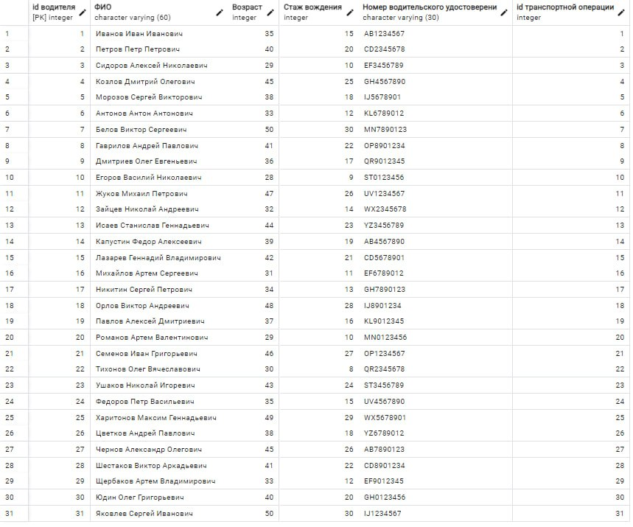

Рисунок 2.1 - Результат ручного заполнения

Результат заполнения таблицы «Водители» данными приведен на рисунке 2.2



Рисунок 2.2 – Строки таблицы «Водители»

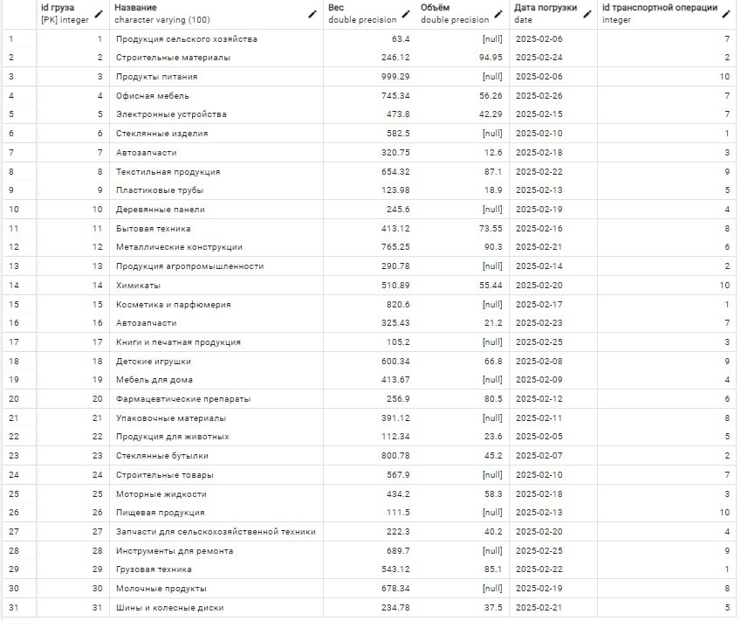

Рисунок 2.3 – Строки таблицы «Грузы»

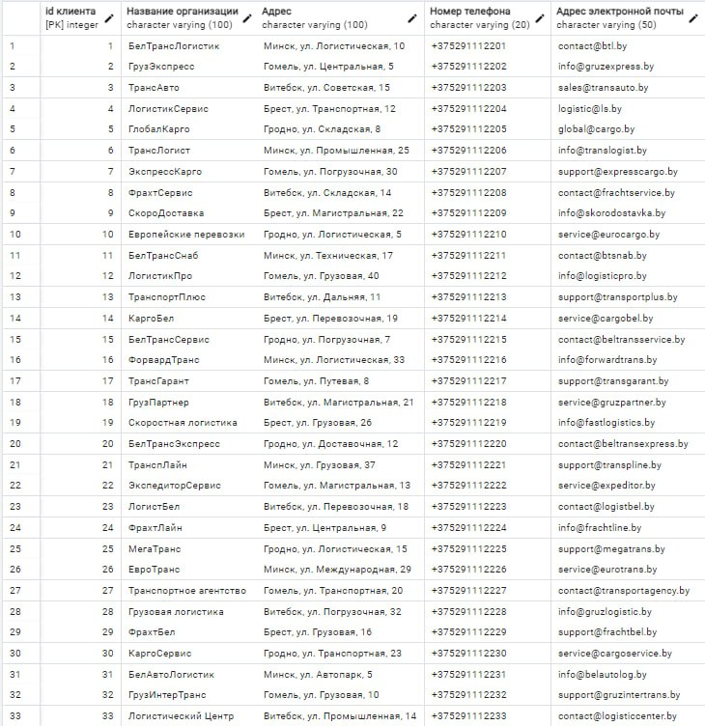

Рисунок 2.4 – Строки таблицы «Клиенты»

.

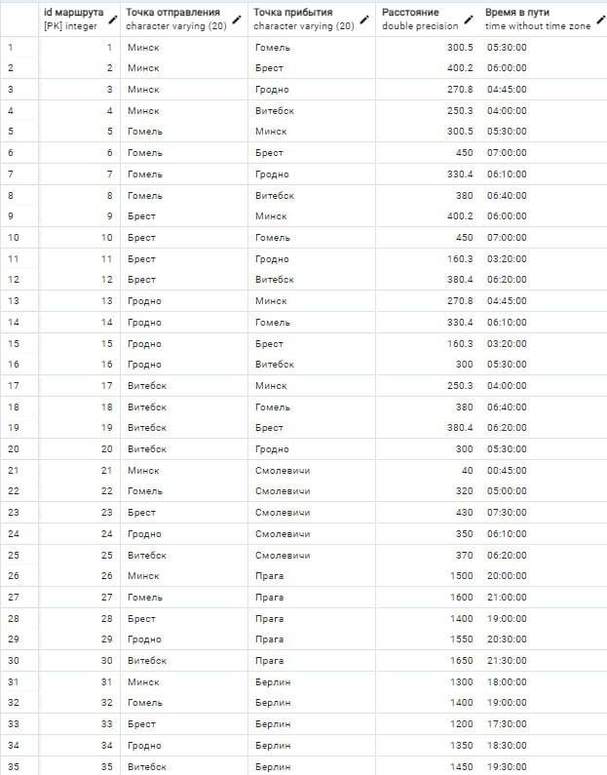

Рисунок 2.5 – Строки таблицы «Маршруты»

Далее представлены результаты заполнения таблиц с помощью директивы INSERT.

Таблица «Оплаты»:

INSERT INTO public."Оплаты" ("Сумма", "Дата оплаты", "Способ оплаты", "id клиента", "id транспортной операции") VALUES

(150.00, '2025-03-01', 'Банковский перевод', 1, 1),

(250.00, '2025-03-02', 'Наличные', 2, 2),

(300.00, '2025-03-03', 'Кредитная карта', 3, 3),

(100.00, '2025-03-04', 'Электронный кошелек', 4, 4),

(200.00, '2025-03-05', 'Банковский перевод', 5, 5),

(350.00, '2025-03-06', 'Наличные', 6, 6),

(120.00, '2025-03-07', 'Кредитная карта', 7, 7),

(180.00, '2025-03-08', 'Электронный кошелек', 8, 8),

(220.00, '2025-03-09', 'Банковский перевод', 9, 9),

(160.00, '2025-03-10', 'Наличные', 10, 10),

(240.00, '2025-03-11', 'Кредитная карта', 11, 11),

(130.00, '2025-03-12', 'Электронный кошелек', 12, 12),

(190.00, '2025-03-13', 'Банковский перевод', 13, 13),

(210.00, '2025-03-14', 'Наличные', 14, 14),

(300.00, '2025-03-15', 'Кредитная карта', 15, 15),

(140.00, '2025-03-16', 'Электронный кошелек', 16, 16),

(230.00, '2025-03-17', 'Банковский перевод', 17, 17),

(260.00, '2025-03-18', 'Наличные', 18, 18),

(280.00, '2025-03-19', 'Кредитная карта', 19, 19),

(350.00, '2025-03-20', 'Электронный кошелек', 20, 20),

(110.00, '2025-03-21', 'Банковский перевод', 21, 21),

(150.00, '2025-03-22', 'Наличные', 22, 22),

(200.00, '2025-03-23', 'Кредитная карта', 23, 23),

(250.00, '2025-03-24', 'Электронный кошелек', 24, 24),

(220.00, '2025-03-25', 'Банковский перевод', 25, 25),

(280.00, '2025-03-26', 'Наличные', 26, 26),

(300.00, '2025-03-27', 'Кредитная карта', 27, 27),

(130.00, '2025-03-28', 'Электронный кошелек', 28, 28),

(140.00, '2025-03-29', 'Банковский перевод', 29, 29),

(160.00, '2025-03-30', 'Наличные', 30, 30),

(190.00, '2025-03-31', 'Кредитная карта', 31, 31);

Результат заполнения таблицы «Оплаты» данными приведен на рисунке 2.6.

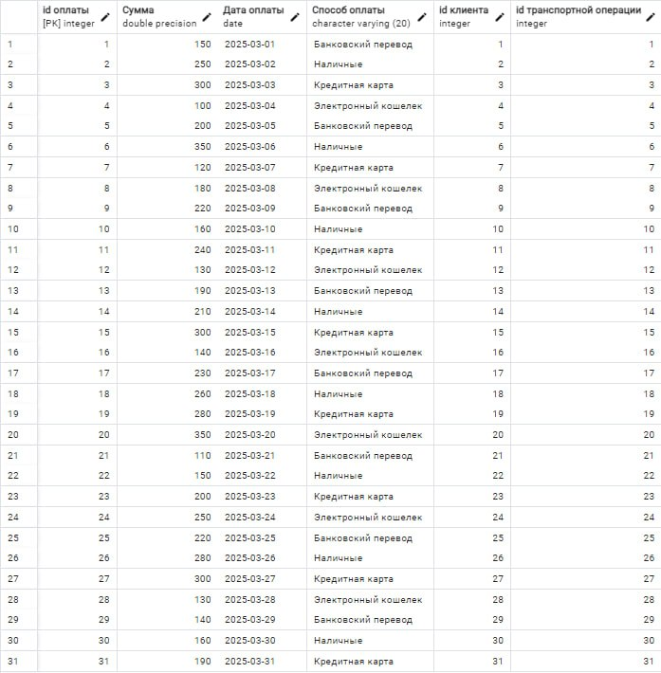

Рисунок 2.6 – Строки таблицы «Оплаты»

Таблица «Транспортные операции»:

INSERT INTO public."Транспортные операции" ("Статус", "Ожидаемое время доставки", "Дата прибытия", "id маршрута") VALUES

('В процессе', '12:30:00', '2025-02-05', 3),

('Завершена', '14:30:00', '2025-02-06', 4),

('В процессе', '15:00:00', '2025-02-07', 5),

('Завершена', '17:30:00', '2025-02-08', 6),

('В процессе', '11:00:00', '2025-02-09', 7),

('Завершена', '16:30:00', '2025-02-10', 8),

('В процессе', '12:45:00', '2025-02-11', 9),

('Завершена', '13:30:00', '2025-02-12', 10),

('В процессе', '14:00:00', '2025-02-13', 1),

('Завершена', '15:30:00', '2025-02-14', 2),

('В процессе', '16:15:00', '2025-02-15', 3),

('Завершена', '17:00:00', '2025-02-16', 4),

('В процессе', '11:30:00', '2025-02-17', 5),

('Завершена', '14:45:00', '2025-02-18', 6),

('В процессе', '13:15:00', '2025-02-19', 7),

('Завершена', '15:00:00', '2025-02-20', 8),

('В процессе', '14:30:00', '2025-02-21', 9),

('Завершена', '12:00:00', '2025-02-22', 10),

('В процессе', '11:45:00', '2025-02-23', 1),

('Завершена', '13:30:00', '2025-02-24', 2),

('В процессе', '16:00:00', '2025-02-25', 3),

('Завершена', '14:30:00', '2025-02-26', 4),

('В процессе', '17:00:00', '2025-02-27', 5),

('Завершена', '11:00:00', '2025-02-28', 6),

('В процессе', '15:30:00', '2025-03-01', 7),

('Завершена', '13:00:00', '2025-03-02', 8),

('В процессе', '16:30:00', '2025-03-03', 9),

('Завершена', '12:15:00', '2025-03-04', 10),

('В процессе', '14:00:00', '2025-03-05', 1),

('Завершена', '15:30:00', '2025-03-06', 2),

('В процессе', '16:00:00', '2025-03-07', 3);

Результат заполнения таблицы «Транспортные операции» данными приведен на рисунке 2.7.

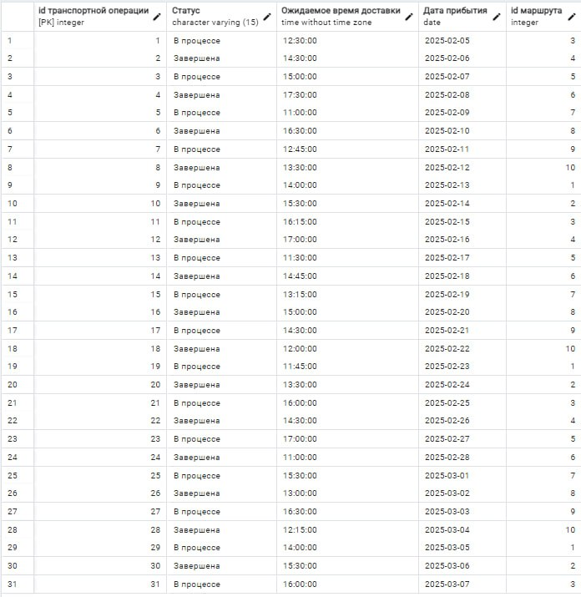

Рисунок 2.7 – Строки таблицы «Транспортные операции»

Таблица «Транспортные средства»:

INSERT INTO public."Транспортные средства" ("Производитель", "Модель", "Грузоподъёмность", "Регистрационный номер", "id транспортной операции") VALUES

('Mercedes', 'Sprinter', 3500.0, 'A123BC', 1),

('Volvo', 'FH16', 8000.0, 'B234CD', 2),

('MAN', 'TGS', 6500.0, 'C345DE', 3),

('Scania', 'R450', 7500.0, 'D456EF', 4),

('Renault', 'Master', 3500.0, 'E567FG', 5),

('Iveco', 'EuroCargo', 5000.0, 'F678GH', 6),

('Mercedes', 'Atego', 4000.0, 'G789HI', 7),

('Volvo', 'FMX', 7000.0, 'H890IJ', 8),

('MAN', 'TGX', 8500.0, 'I901JK', 9),

('Scania', 'S500', 7600.0, 'J012KL', 10),

('Renault', 'T460', 6800.0, 'K123LM', 11),

('Iveco', 'Stralis', 7200.0, 'L234MN', 12),

('Mercedes', 'Actros', 9500.0, 'M345NO', 13),

('Volvo', 'VNL', 8000.0, 'N456OP', 14),

('MAN', 'Lion's Coach', 9000.0, 'O567PQ', 15),

('Scania', 'G410', 7000.0, 'P678QR', 16),

('Renault', 'T520', 6500.0, 'Q789RS', 17),

('Iveco', 'Daily', 3000.0, 'R890ST', 18),

('Mercedes', 'Vito', 2800.0, 'S901TU', 19),

('Volvo', 'V90', 5500.0, 'T012UV', 20),

('MAN', 'F2000', 6400.0, 'U123VW', 21),

('Scania', 'L Series', 5300.0, 'V234WX', 22),

('Renault', 'K Range', 8500.0, 'W345XY', 23),

('Iveco', 'EuroTech', 7800.0, 'X456YZ', 24),

('Mercedes', 'Benz', 4000.0, 'Y567ZA', 25),

('Volvo', 'Globetrotter', 9500.0, 'Z678AB', 26),

('MAN', 'ClubTruck', 6600.0, 'A789BC', 27),

('Scania', 'V8', 9200.0, 'B890CD', 28),

('Renault', 'Range T', 6700.0, 'C901DE', 29),

('Iveco', 'EuroStar', 7300.0, 'D012EF', 30),

('Mercedes', 'Zetros', 10000.0, 'E123FG', 31);

Результат заполнения таблицы «Транспортные средства» данными приведен на рисунке 2.8.

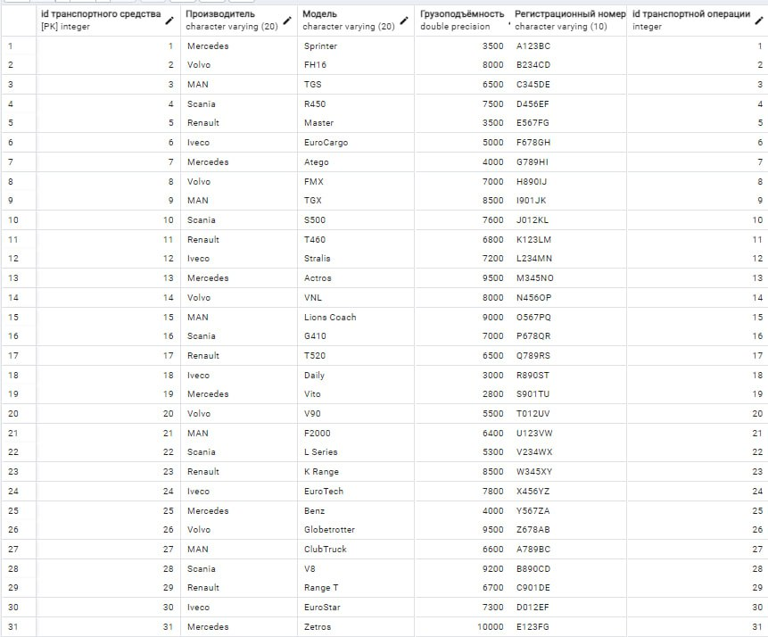

Рисунок 2.8 – Строки таблицы «Транспортные средства»

Таблица «Грузы-Транспортные средства»:

INSERT INTO public."Грузы-Транспортные средства" ("id груза", "id транспортного средства") VALUES

(1, 1),

(2, 2),

(3, 3),

(4, 4),

(5, 5),

(6, 6),

(7, 7),

(8, 8),

(9, 1),

(10, 2),

(11, 3),

(12, 4),

(13, 5),

(14, 6),

(15, 7),

(16, 8),

(17, 1),

(18, 2),

(19, 3),

(20, 4),

(21, 5),

(22, 6),

(23, 7),

(24, 8),

(25, 1),

(26, 2),

(27, 3),

(28, 4),

(29, 5),

(30, 6),

(31, 7);

Результат заполнения таблицы «Грузы-Транспортные средства» данными приведен на рисунке 2.9.

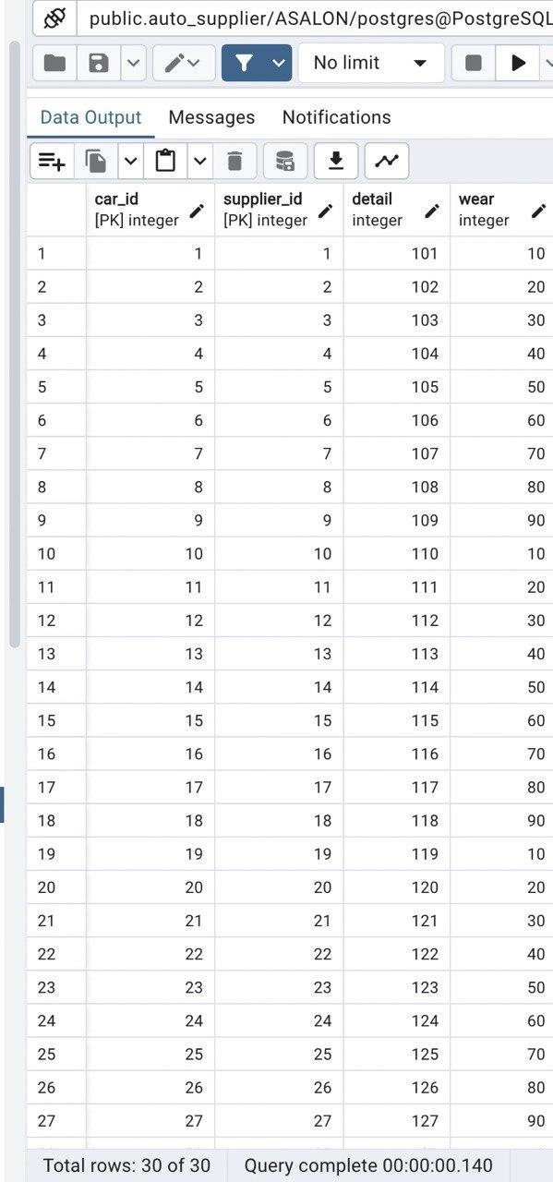

Рисунок 2.9– Строки таблицы «Грузы-Транспортные средства»

Таблица «Клиенты-Транспортные операции»:

INSERT INTO public."Клиенты-Транспортные операции" ("id клиента", "id транспортной операции") VALUES

(1, 1),

(1, 2),

(2, 3),

(2, 4),

(3, 5),

(3, 6),

(4, 7),

(4, 8),

(5, 9),

(6, 10),

(6, 11),

(7, 12),

(7, 13),

(8, 14),

(8, 15),

(9, 16),

(10, 17),

(10, 18),

(11, 19),

(12, 20),

(12, 21),

(13, 22),

(13, 23),

(14, 24),

(15, 25),

(15, 26),

(16, 27),

(17, 28),

(18, 29),

(19, 30),

(20, 31),

(21, 1),

(22, 2),

(23, 3),

(24, 4),

(25, 5),

(26, 6),

(27, 7),

(28, 8),

(29, 9),

(30, 10),

(31, 11);

Результат заполнения таблицы «Клиенты-Транспортные операции» данными приведен на рисунке 2.10.

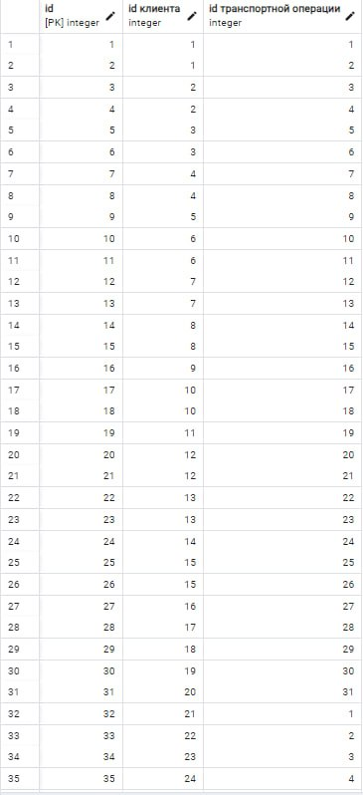

Рисунок 2.10– Строки таблицы «Клиенты-Транспортные операции»

# 3 ДРУГИЕ SQL-КОМАНДЫ

Помимо рассмотренных SQL-команд INSERT (для вставки данных) и CREATE TABLE (для создания таблиц), существуют другие команды, которые позволяют изменять структуру таблиц и управлять данными в базе. Одна из таких команд — ALTER TABLE, которая используется для изменения существующих таблиц. С её помощью можно добавлять или удалять столбцы, изменять их тип данных, переименовывать таблицы и многое другое.

Например, если в таблице «Грузы» необходимо изменить длину типа данных столбца «Название», чтобы он вмещал более длинные названия организаций, можно использовать следующую команду:

ALTER TABLE “Грузы”

ALTER COLUMN “Название” TYPE character varying(100);

Другой пример использования ALTER TABLE — добавление нового столбца. Если необходимо добавить поле «Размеры» в таблицу «Грузы», можно выполнить команду:

ALTER TABLE “Грузы”

ALTER COLUMN “Размеры” TYPE character varying(15);

Эта команда добавляет столбец «Размеры» с типом character varying(15) (например, для хранения размеров груза).

# 4 СОЗДАНИЕ ВРЕМЕННОЙ ТАБЛИЦЫ

Создадим временную таблицу «List», которая будет хранить одно поле «id» пользователя: CREATE TEMP TABLE List (id INT);

Вставим во временную таблицу тестовые данные: INSERT INTO List(id) VALUES(1), (2), (3);

Сделаем выборку SELECT * FROM List;

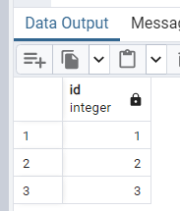

Рисунок 4.1 – Выборка данных из временной таблицы

Удалим временную таблицу: DROP TABLE List;

# 5 ГЕНЕРАЦИЯ ERD-ДИАГРАММЫ

После создания всех таблиц мы можем выгрузить структуру таблиц в виде UML диаграммы и сравнить ее с проделанной UML диаграммой из второй лабораторной работы. Выгрузим ERD диаграмму с помощью пункта меню ERD For Schema. На рисунке 5.1 представлен функционал генерации диаграммы.

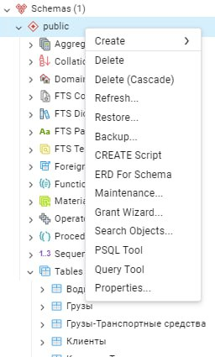

Рисунок 5.1 – Выгрузка диаграммы

На рисунке 5.2 представлен результат генерации диаграммы.

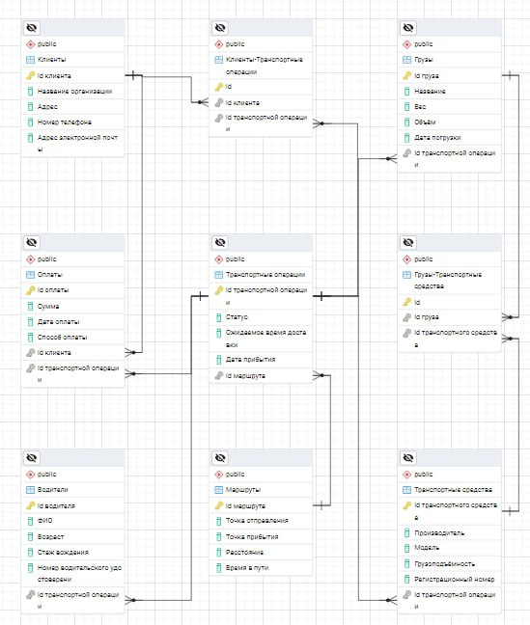

Рисунок 5.2 – Полученная EDR-диаграмма

# 6 ЭКСПОРТ РЕЗУЛЬТАТОВ

На случай восстановления БД или создания второй ее копии нужно скопировать точную структуру таблиц, для этого в pgAdmin есть специальное меню Schema -> Backup, там нужно выбрать имя файла и выбрать Format: Plain. На рисунке 6.1 представлен функционал восстановления БД.

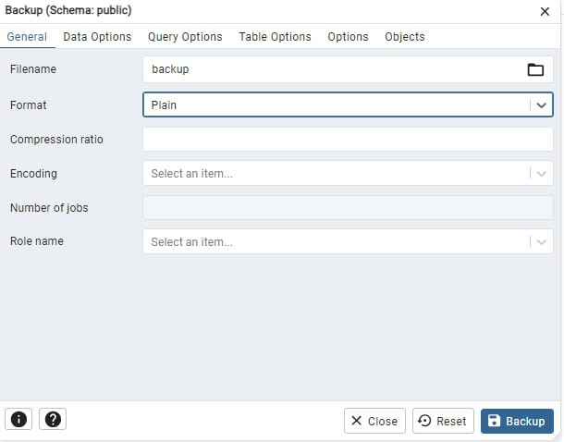

Рисунок 6.1 – Backup

SQL-скрипт находится в приложении А.

# ЗАКЛЮЧЕНИЕ

В ходе выполнения лабораторной работы были успешно реализованы все поставленные задачи, что включало создание новой схемы данных, проектирование и заполнение таблиц базы данных, а также проверку связей между ними. Были приобретены навыки работы с операторами SQL, такими как CREATE TABLE, INSERT, и ALTER TABLE, что позволило модифицировать структуру данных в соответствии с требованиями лабораторной работы.

Экспорт результатов работы в SQL-скрипт предоставил возможность сравнить полученные данные с эталонными скриптами, что подтвердило корректность выполнения всех операций. Выполненная работа способствовала углублению понимания принципов проектирования и управления реляционными базами данных, а также отработке практических навыков написания SQL-запросов для создания, модификации и заполнения таблиц.

# ПРИЛОЖЕНИЕ А

*(обязательное)*

SQL скрипт

--

-- PostgreSQL database dump

--

-- Dumped from database version 16.3

-- Dumped by pg_dump version 16.3

-- Started on 2025-03-06 04:03:56

SET statement_timeout = 0;

SET lock_timeout = 0;

SET idle_in_transaction_session_timeout = 0;

SET client_encoding = 'UTF8';

SET standard_conforming_strings = on;

SELECT pg_catalog.set_config('search_path', '', false);

SET check_function_bodies = false;

SET xmloption = content;

SET client_min_messages = warning;

SET row_security = off;

--

-- TOC entry 4 (class 2615 OID 2200)

-- Name: public; Type: SCHEMA; Schema: -; Owner: pg_database_owner

--

CREATE SCHEMA public;

ALTER SCHEMA public OWNER TO pg_database_owner;

--

-- TOC entry 4907 (class 0 OID 0)

-- Dependencies: 4

-- Name: SCHEMA public; Type: COMMENT; Schema: -; Owner: pg_database_owner

--

COMMENT ON SCHEMA public IS 'standard public schema';

SET default_tablespace = '';

SET default_table_access_method = heap;

--

-- TOC entry 223 (class 1259 OID 27152)

-- Name: Водители; Type: TABLE; Schema: public; Owner: postgres

--

CREATE TABLE public."Водители" (

"id водителя" integer NOT NULL,

"ФИО" character varying(60) NOT NULL,

"Возраст" integer NOT NULL,

"Стаж вождения" integer NOT NULL,

"Номер водительского удостоверени" character varying(30) NOT NULL,

"id транспортной операции" integer NOT NULL

);

ALTER TABLE public."Водители" OWNER TO postgres;

--

-- TOC entry 221 (class 1259 OID 27150)

-- Name: Водители_id водителя_seq; Type: SEQUENCE; Schema: public; Owner: postgres

--

CREATE SEQUENCE public."Водители_id водителя_seq"

AS integer

START WITH 1

INCREMENT BY 1

NO MINVALUE

NO MAXVALUE

CACHE 1;

ALTER SEQUENCE public."Водители_id водителя_seq" OWNER TO postgres;

--

-- TOC entry 4908 (class 0 OID 0)

-- Dependencies: 221

-- Name: Водители_id водителя_seq; Type: SEQUENCE OWNED BY; Schema: public; Owner: postgres

--

ALTER SEQUENCE public."Водители_id водителя_seq" OWNED BY public."Водители"."id водителя";

--

-- TOC entry 222 (class 1259 OID 27151)

-- Name: Водители_id транспортной операци_seq; Type: SEQUENCE; Schema: public; Owner: postgres

--

CREATE SEQUENCE public."Водители_id транспортной операци_seq"

AS integer

START WITH 1

INCREMENT BY 1

NO MINVALUE

NO MAXVALUE

CACHE 1;

ALTER SEQUENCE public."Водители_id транспортной операци_seq" OWNER TO postgres;

--

-- TOC entry 4909 (class 0 OID 0)

-- Dependencies: 222

-- Name: Водители_id транспортной операци_seq; Type: SEQUENCE OWNED BY; Schema: public; Owner: postgres

--

ALTER SEQUENCE public."Водители_id транспортной операци_seq" OWNED BY public."Водители"."id транспортной операции";

--

-- TOC entry 231 (class 1259 OID 27177)

-- Name: Грузы; Type: TABLE; Schema: public; Owner: postgres

--

CREATE TABLE public."Грузы" (

"id груза" integer NOT NULL,

"Название" character varying(100) NOT NULL,

"Вес" double precision NOT NULL,

"Объём" double precision,

"Дата погрузки" date,

"id транспортной операции" integer NOT NULL

);

ALTER TABLE public."Грузы" OWNER TO postgres;

--

-- TOC entry 238 (class 1259 OID 27196)

-- Name: Грузы-Транспортные средства; Type: TABLE; Schema: public; Owner: postgres

--

CREATE TABLE public."Грузы-Транспортные средства" (

id integer NOT NULL,

"id груза" integer NOT NULL,

"id транспортного средства" integer NOT NULL

);

ALTER TABLE public."Грузы-Транспортные средства" OWNER TO postgres;

--

-- TOC entry 237 (class 1259 OID 27195)

-- Name: Грузы-Транспорт_id транспортного_seq; Type: SEQUENCE; Schema: public; Owner: postgres

--

CREATE SEQUENCE public."Грузы-Транспорт_id транспортного_seq"

AS integer

START WITH 1

INCREMENT BY 1

NO MINVALUE

NO MAXVALUE

CACHE 1;

ALTER SEQUENCE public."Грузы-Транспорт_id транспортного_seq" OWNER TO postgres;

--

-- TOC entry 4910 (class 0 OID 0)

-- Dependencies: 237

-- Name: Грузы-Транспорт_id транспортного_seq; Type: SEQUENCE OWNED BY; Schema: public; Owner: postgres

--

ALTER SEQUENCE public."Грузы-Транспорт_id транспортного_seq" OWNED BY public."Грузы-Транспортные средства"."id транспортного средства";

--

-- TOC entry 236 (class 1259 OID 27194)

-- Name: Грузы-Транспортные сред_id груза_seq; Type: SEQUENCE; Schema: public; Owner: postgres

--

CREATE SEQUENCE public."Грузы-Транспортные сред_id груза_seq"

AS integer

START WITH 1

INCREMENT BY 1

NO MINVALUE

NO MAXVALUE

CACHE 1;

ALTER SEQUENCE public."Грузы-Транспортные сред_id груза_seq" OWNER TO postgres;

--

-- TOC entry 4911 (class 0 OID 0)

-- Dependencies: 236

-- Name: Грузы-Транспортные сред_id груза_seq; Type: SEQUENCE OWNED BY; Schema: public; Owner: postgres

--

ALTER SEQUENCE public."Грузы-Транспортные сред_id груза_seq" OWNED BY public."Грузы-Транспортные средства"."id груза";

--

-- TOC entry 235 (class 1259 OID 27193)

-- Name: Грузы-Транспортные средства_id_seq; Type: SEQUENCE; Schema: public; Owner: postgres

--

CREATE SEQUENCE public."Грузы-Транспортные средства_id_seq"

AS integer

START WITH 1

INCREMENT BY 1

NO MINVALUE

NO MAXVALUE

CACHE 1;

ALTER SEQUENCE public."Грузы-Транспортные средства_id_seq" OWNER TO postgres;

--

-- TOC entry 4912 (class 0 OID 0)

-- Dependencies: 235

-- Name: Грузы-Транспортные средства_id_seq; Type: SEQUENCE OWNED BY; Schema: public; Owner: postgres

--

ALTER SEQUENCE public."Грузы-Транспортные средства_id_seq" OWNED BY public."Грузы-Транспортные средства".id;

--

-- TOC entry 229 (class 1259 OID 27175)

-- Name: Грузы_id груза_seq; Type: SEQUENCE; Schema: public; Owner: postgres

--

CREATE SEQUENCE public."Грузы_id груза_seq"

AS integer

START WITH 1

INCREMENT BY 1

NO MINVALUE

NO MAXVALUE

CACHE 1;

ALTER SEQUENCE public."Грузы_id груза_seq" OWNER TO postgres;

--

-- TOC entry 4913 (class 0 OID 0)

-- Dependencies: 229

-- Name: Грузы_id груза_seq; Type: SEQUENCE OWNED BY; Schema: public; Owner: postgres

--

ALTER SEQUENCE public."Грузы_id груза_seq" OWNED BY public."Грузы"."id груза";

--

-- TOC entry 230 (class 1259 OID 27176)

-- Name: Грузы_id транспортной операции_seq; Type: SEQUENCE; Schema: public; Owner: postgres

--

CREATE SEQUENCE public."Грузы_id транспортной операции_seq"

AS integer

START WITH 1

INCREMENT BY 1

NO MINVALUE

NO MAXVALUE

CACHE 1;

ALTER SEQUENCE public."Грузы_id транспортной операции_seq" OWNER TO postgres;

--

-- TOC entry 4914 (class 0 OID 0)

-- Dependencies: 230

-- Name: Грузы_id транспортной операции_seq; Type: SEQUENCE OWNED BY; Schema: public; Owner: postgres

--

ALTER SEQUENCE public."Грузы_id транспортной операции_seq" OWNED BY public."Грузы"."id транспортной операции";

--

-- TOC entry 216 (class 1259 OID 27133)

-- Name: Клиенты; Type: TABLE; Schema: public; Owner: postgres

--

CREATE TABLE public."Клиенты" (

"id клиента" integer NOT NULL,

"Название организации" character varying(100) NOT NULL,

"Адрес" character varying(100) NOT NULL,

"Номер телефона" character varying(20) NOT NULL,

"Адрес электронной почты" character varying(50) NOT NULL

);

ALTER TABLE public."Клиенты" OWNER TO postgres;

--

-- TOC entry 242 (class 1259 OID 27207)

-- Name: Клиенты-Транспортные операции; Type: TABLE; Schema: public; Owner: postgres

--

CREATE TABLE public."Клиенты-Транспортные операции" (

id integer NOT NULL,

"id клиента" integer NOT NULL,

"id транспортной операции" integer NOT NULL

);

ALTER TABLE public."Клиенты-Транспортные операции" OWNER TO postgres;

--

-- TOC entry 241 (class 1259 OID 27206)

-- Name: Клиенты-Транспо_id транспортной _seq; Type: SEQUENCE; Schema: public; Owner: postgres

--

CREATE SEQUENCE public."Клиенты-Транспо_id транспортной _seq"

AS integer

START WITH 1

INCREMENT BY 1

NO MINVALUE

NO MAXVALUE

CACHE 1;

ALTER SEQUENCE public."Клиенты-Транспо_id транспортной _seq" OWNER TO postgres;

--

-- TOC entry 4915 (class 0 OID 0)

-- Dependencies: 241

-- Name: Клиенты-Транспо_id транспортной _seq; Type: SEQUENCE OWNED BY; Schema: public; Owner: postgres

--

ALTER SEQUENCE public."Клиенты-Транспо_id транспортной _seq" OWNED BY public."Клиенты-Транспортные операции"."id транспортной операции";

--

-- TOC entry 240 (class 1259 OID 27205)

-- Name: Клиенты-Транспортные _id клиента_seq; Type: SEQUENCE; Schema: public; Owner: postgres

--

CREATE SEQUENCE public."Клиенты-Транспортные _id клиента_seq"

AS integer

START WITH 1

INCREMENT BY 1

NO MINVALUE

NO MAXVALUE

CACHE 1;

ALTER SEQUENCE public."Клиенты-Транспортные _id клиента_seq" OWNER TO postgres;

--

-- TOC entry 4916 (class 0 OID 0)

-- Dependencies: 240

-- Name: Клиенты-Транспортные _id клиента_seq; Type: SEQUENCE OWNED BY; Schema: public; Owner: postgres

--

ALTER SEQUENCE public."Клиенты-Транспортные _id клиента_seq" OWNED BY public."Клиенты-Транспортные операции"."id клиента";

--

-- TOC entry 239 (class 1259 OID 27204)

-- Name: Клиенты-Транспортные операции_id_seq; Type: SEQUENCE; Schema: public; Owner: postgres

--

CREATE SEQUENCE public."Клиенты-Транспортные операции_id_seq"

AS integer

START WITH 1

INCREMENT BY 1

NO MINVALUE

NO MAXVALUE

CACHE 1;

ALTER SEQUENCE public."Клиенты-Транспортные операции_id_seq" OWNER TO postgres;

--

-- TOC entry 4917 (class 0 OID 0)

-- Dependencies: 239

-- Name: Клиенты-Транспортные операции_id_seq; Type: SEQUENCE OWNED BY; Schema: public; Owner: postgres

--

ALTER SEQUENCE public."Клиенты-Транспортные операции_id_seq" OWNED BY public."Клиенты-Транспортные операции".id;

--

-- TOC entry 215 (class 1259 OID 27132)

-- Name: Клиенты_id клиента_seq; Type: SEQUENCE; Schema: public; Owner: postgres

--

CREATE SEQUENCE public."Клиенты_id клиента_seq"

AS integer

START WITH 1

INCREMENT BY 1

NO MINVALUE

NO MAXVALUE

CACHE 1;

ALTER SEQUENCE public."Клиенты_id клиента_seq" OWNER TO postgres;

--

-- TOC entry 4918 (class 0 OID 0)

-- Dependencies: 215

-- Name: Клиенты_id клиента_seq; Type: SEQUENCE OWNED BY; Schema: public; Owner: postgres

--

ALTER SEQUENCE public."Клиенты_id клиента_seq" OWNED BY public."Клиенты"."id клиента";

--

-- TOC entry 225 (class 1259 OID 27160)

-- Name: Маршруты; Type: TABLE; Schema: public; Owner: postgres

--

CREATE TABLE public."Маршруты" (

"id маршрута" integer NOT NULL,

"Точка отправления" character varying(20) NOT NULL,

"Точка прибытия" character varying(20) NOT NULL,

"Расстояние" double precision NOT NULL,

"Время в пути" time without time zone NOT NULL

);

ALTER TABLE public."Маршруты" OWNER TO postgres;

--

-- TOC entry 224 (class 1259 OID 27159)

-- Name: Маршруты_id маршрута_seq; Type: SEQUENCE; Schema: public; Owner: postgres

--

CREATE SEQUENCE public."Маршруты_id маршрута_seq"

AS integer

START WITH 1

INCREMENT BY 1

NO MINVALUE

NO MAXVALUE

CACHE 1;

ALTER SEQUENCE public."Маршруты_id маршрута_seq" OWNER TO postgres;

--

-- TOC entry 4919 (class 0 OID 0)

-- Dependencies: 224

-- Name: Маршруты_id маршрута_seq; Type: SEQUENCE OWNED BY; Schema: public; Owner: postgres

--

ALTER SEQUENCE public."Маршруты_id маршрута_seq" OWNED BY public."Маршруты"."id маршрута";

--

-- TOC entry 220 (class 1259 OID 27142)

-- Name: Оплаты; Type: TABLE; Schema: public; Owner: postgres

--

CREATE TABLE public."Оплаты" (

"id оплаты" integer NOT NULL,

"Сумма" double precision,

"Дата оплаты" date,

"Способ оплаты" character varying(20),

"id клиента" integer NOT NULL,

"id транспортной операции" integer NOT NULL

);

ALTER TABLE public."Оплаты" OWNER TO postgres;

--

-- TOC entry 218 (class 1259 OID 27140)

-- Name: Оплаты_id клиента_seq; Type: SEQUENCE; Schema: public; Owner: postgres

--

CREATE SEQUENCE public."Оплаты_id клиента_seq"

AS integer

START WITH 1

INCREMENT BY 1

NO MINVALUE

NO MAXVALUE

CACHE 1;

ALTER SEQUENCE public."Оплаты_id клиента_seq" OWNER TO postgres;

--

-- TOC entry 4920 (class 0 OID 0)

-- Dependencies: 218

-- Name: Оплаты_id клиента_seq; Type: SEQUENCE OWNED BY; Schema: public; Owner: postgres

--

ALTER SEQUENCE public."Оплаты_id клиента_seq" OWNED BY public."Оплаты"."id клиента";

--

-- TOC entry 217 (class 1259 OID 27139)

-- Name: Оплаты_id оплаты_seq; Type: SEQUENCE; Schema: public; Owner: postgres

--

CREATE SEQUENCE public."Оплаты_id оплаты_seq"

AS integer

START WITH 1

INCREMENT BY 1

NO MINVALUE

NO MAXVALUE

CACHE 1;

ALTER SEQUENCE public."Оплаты_id оплаты_seq" OWNER TO postgres;

--

-- TOC entry 4921 (class 0 OID 0)

-- Dependencies: 217

-- Name: Оплаты_id оплаты_seq; Type: SEQUENCE OWNED BY; Schema: public; Owner: postgres

--

ALTER SEQUENCE public."Оплаты_id оплаты_seq" OWNED BY public."Оплаты"."id оплаты";

--

-- TOC entry 219 (class 1259 OID 27141)

-- Name: Оплаты_id транспортной операции_seq; Type: SEQUENCE; Schema: public; Owner: postgres

--

CREATE SEQUENCE public."Оплаты_id транспортной операции_seq"

AS integer

START WITH 1

INCREMENT BY 1

NO MINVALUE

NO MAXVALUE

CACHE 1;

ALTER SEQUENCE public."Оплаты_id транспортной операции_seq" OWNER TO postgres;

--

-- TOC entry 4922 (class 0 OID 0)

-- Dependencies: 219

-- Name: Оплаты_id транспортной операции_seq; Type: SEQUENCE OWNED BY; Schema: public; Owner: postgres

--

ALTER SEQUENCE public."Оплаты_id транспортной операции_seq" OWNED BY public."Оплаты"."id транспортной операции";

--

-- TOC entry 234 (class 1259 OID 27186)

-- Name: Транспортные операции; Type: TABLE; Schema: public; Owner: postgres

--

CREATE TABLE public."Транспортные операции" (

"id транспортной операции" integer NOT NULL,

"Статус" character varying(15) NOT NULL,

"Ожидаемое время доставки" time without time zone,

"Дата прибытия" date,

"id маршрута" integer NOT NULL

);

ALTER TABLE public."Транспортные операции" OWNER TO postgres;

--

-- TOC entry 232 (class 1259 OID 27184)

-- Name: Транспортные оп_id транспортной _seq; Type: SEQUENCE; Schema: public; Owner: postgres

--

CREATE SEQUENCE public."Транспортные оп_id транспортной _seq"

AS integer

START WITH 1

INCREMENT BY 1

NO MINVALUE

NO MAXVALUE

CACHE 1;

ALTER SEQUENCE public."Транспортные оп_id транспортной _seq" OWNER TO postgres;

--

-- TOC entry 4923 (class 0 OID 0)

-- Dependencies: 232

-- Name: Транспортные оп_id транспортной _seq; Type: SEQUENCE OWNED BY; Schema: public; Owner: postgres

--

ALTER SEQUENCE public."Транспортные оп_id транспортной _seq" OWNED BY public."Транспортные операции"."id транспортной операции";

--

-- TOC entry 233 (class 1259 OID 27185)

-- Name: Транспортные операци_id маршрута_seq; Type: SEQUENCE; Schema: public; Owner: postgres

--

CREATE SEQUENCE public."Транспортные операци_id маршрута_seq"

AS integer

START WITH 1

INCREMENT BY 1

NO MINVALUE

NO MAXVALUE

CACHE 1;

ALTER SEQUENCE public."Транспортные операци_id маршрута_seq" OWNER TO postgres;

--

-- TOC entry 4924 (class 0 OID 0)

-- Dependencies: 233

-- Name: Транспортные операци_id маршрута_seq; Type: SEQUENCE OWNED BY; Schema: public; Owner: postgres

--

ALTER SEQUENCE public."Транспортные операци_id маршрута_seq" OWNED BY public."Транспортные операции"."id маршрута";

--

-- TOC entry 228 (class 1259 OID 27168)

-- Name: Транспортные средства; Type: TABLE; Schema: public; Owner: postgres

--

CREATE TABLE public."Транспортные средства" (

"id транспортного средства" integer NOT NULL,

"Производитель" character varying(20) NOT NULL,

"Модель" character varying(20) NOT NULL,

"Грузоподъёмность" double precision NOT NULL,

"Регистрационный номер" character varying(10) NOT NULL,

"id транспортной операции" integer NOT NULL

);

ALTER TABLE public."Транспортные средства" OWNER TO postgres;

--

-- TOC entry 226 (class 1259 OID 27166)

-- Name: Транспортные ср_id транспортного_seq; Type: SEQUENCE; Schema: public; Owner: postgres

--

CREATE SEQUENCE public."Транспортные ср_id транспортного_seq"

AS integer

START WITH 1

INCREMENT BY 1

NO MINVALUE

NO MAXVALUE

CACHE 1;

ALTER SEQUENCE public."Транспортные ср_id транспортного_seq" OWNER TO postgres;

--

-- TOC entry 4925 (class 0 OID 0)

-- Dependencies: 226

-- Name: Транспортные ср_id транспортного_seq; Type: SEQUENCE OWNED BY; Schema: public; Owner: postgres

--

ALTER SEQUENCE public."Транспортные ср_id транспортного_seq" OWNED BY public."Транспортные средства"."id транспортного средства";

--

-- TOC entry 227 (class 1259 OID 27167)

-- Name: Транспортные ср_id транспортной _seq; Type: SEQUENCE; Schema: public; Owner: postgres

--

CREATE SEQUENCE public."Транспортные ср_id транспортной _seq"

AS integer

START WITH 1

INCREMENT BY 1

NO MINVALUE

NO MAXVALUE

CACHE 1;

ALTER SEQUENCE public."Транспортные ср_id транспортной _seq" OWNER TO postgres;

--

-- TOC entry 4926 (class 0 OID 0)

-- Dependencies: 227

-- Name: Транспортные ср_id транспортной _seq; Type: SEQUENCE OWNED BY; Schema: public; Owner: postgres

--

ALTER SEQUENCE public."Транспортные ср_id транспортной _seq" OWNED BY public."Транспортные средства"."id транспортной операции";

--

-- TOC entry 4688 (class 2604 OID 27155)

-- Name: Водители id водителя; Type: DEFAULT; Schema: public; Owner: postgres

--

ALTER TABLE ONLY public."Водители" ALTER COLUMN "id водителя" SET DEFAULT nextval('public."Водители_id водителя_seq"'::regclass);

--

-- TOC entry 4689 (class 2604 OID 27156)

-- Name: Водители id транспортной операции; Type: DEFAULT; Schema: public; Owner: postgres

--

ALTER TABLE ONLY public."Водители" ALTER COLUMN "id транспортной операции" SET DEFAULT nextval('public."Водители_id транспортной операци_seq"'::regclass);

--

-- TOC entry 4693 (class 2604 OID 27180)

-- Name: Грузы id груза; Type: DEFAULT; Schema: public; Owner: postgres

--

ALTER TABLE ONLY public."Грузы" ALTER COLUMN "id груза" SET DEFAULT nextval('public."Грузы_id груза_seq"'::regclass);

--

-- TOC entry 4694 (class 2604 OID 27181)

-- Name: Грузы id транспортной операции; Type: DEFAULT; Schema: public; Owner: postgres

--

ALTER TABLE ONLY public."Грузы" ALTER COLUMN "id транспортной операции" SET DEFAULT nextval('public."Грузы_id транспортной операции_seq"'::regclass);

--

-- TOC entry 4697 (class 2604 OID 27199)

-- Name: Грузы-Транспортные средства id; Type: DEFAULT; Schema: public; Owner: postgres

--

ALTER TABLE ONLY public."Грузы-Транспортные средства" ALTER COLUMN id SET DEFAULT nextval('public."Грузы-Транспортные средства_id_seq"'::regclass);

--

-- TOC entry 4698 (class 2604 OID 27200)

-- Name: Грузы-Транспортные средства id груза; Type: DEFAULT; Schema: public; Owner: postgres

--

ALTER TABLE ONLY public."Грузы-Транспортные средства" ALTER COLUMN "id груза" SET DEFAULT nextval('public."Грузы-Транспортные сред_id груза_seq"'::regclass);

--

-- TOC entry 4699 (class 2604 OID 27201)

-- Name: Грузы-Транспортные средства id транспортного средства; Type: DEFAULT; Schema: public; Owner: postgres

--

ALTER TABLE ONLY public."Грузы-Транспортные средства" ALTER COLUMN "id транспортного средства" SET DEFAULT nextval('public."Грузы-Транспорт_id транспортного_seq"'::regclass);

--

-- TOC entry 4684 (class 2604 OID 27136)

-- Name: Клиенты id клиента; Type: DEFAULT; Schema: public; Owner: postgres

--

ALTER TABLE ONLY public."Клиенты" ALTER COLUMN "id клиента" SET DEFAULT nextval('public."Клиенты_id клиента_seq"'::regclass);

--

-- TOC entry 4700 (class 2604 OID 27210)

-- Name: Клиенты-Транспортные операции id; Type: DEFAULT; Schema: public; Owner: postgres

--

ALTER TABLE ONLY public."Клиенты-Транспортные операции" ALTER COLUMN id SET DEFAULT nextval('public."Клиенты-Транспортные операции_id_seq"'::regclass);

--

-- TOC entry 4701 (class 2604 OID 27211)

-- Name: Клиенты-Транспортные операции id клиента; Type: DEFAULT; Schema: public; Owner: postgres

--

ALTER TABLE ONLY public."Клиенты-Транспортные операции" ALTER COLUMN "id клиента" SET DEFAULT nextval('public."Клиенты-Транспортные _id клиента_seq"'::regclass);

--

-- TOC entry 4702 (class 2604 OID 27212)

-- Name: Клиенты-Транспортные операции id транспортной операции; Type: DEFAULT; Schema: public; Owner: postgres

--

ALTER TABLE ONLY public."Клиенты-Транспортные операции" ALTER COLUMN "id транспортной операции" SET DEFAULT nextval('public."Клиенты-Транспо_id транспортной _seq"'::regclass);

--

-- TOC entry 4690 (class 2604 OID 27163)

-- Name: Маршруты id маршрута; Type: DEFAULT; Schema: public; Owner: postgres

--

ALTER TABLE ONLY public."Маршруты" ALTER COLUMN "id маршрута" SET DEFAULT nextval('public."Маршруты_id маршрута_seq"'::regclass);

--

-- TOC entry 4685 (class 2604 OID 27145)

-- Name: Оплаты id оплаты; Type: DEFAULT; Schema: public; Owner: postgres

--

ALTER TABLE ONLY public."Оплаты" ALTER COLUMN "id оплаты" SET DEFAULT nextval('public."Оплаты_id оплаты_seq"'::regclass);

--

-- TOC entry 4686 (class 2604 OID 27146)

-- Name: Оплаты id клиента; Type: DEFAULT; Schema: public; Owner: postgres

--

ALTER TABLE ONLY public."Оплаты" ALTER COLUMN "id клиента" SET DEFAULT nextval('public."Оплаты_id клиента_seq"'::regclass);

--

-- TOC entry 4687 (class 2604 OID 27147)

-- Name: Оплаты id транспортной операции; Type: DEFAULT; Schema: public; Owner: postgres

--

ALTER TABLE ONLY public."Оплаты" ALTER COLUMN "id транспортной операции" SET DEFAULT nextval('public."Оплаты_id транспортной операции_seq"'::regclass);

--

-- TOC entry 4695 (class 2604 OID 27189)

-- Name: Транспортные операции id транспортной операции; Type: DEFAULT; Schema: public; Owner: postgres

--

ALTER TABLE ONLY public."Транспортные операции" ALTER COLUMN "id транспортной операции" SET DEFAULT nextval('public."Транспортные оп_id транспортной _seq"'::regclass);

--

-- TOC entry 4696 (class 2604 OID 27190)

-- Name: Транспортные операции id маршрута; Type: DEFAULT; Schema: public; Owner: postgres

--

ALTER TABLE ONLY public."Транспортные операции" ALTER COLUMN "id маршрута" SET DEFAULT nextval('public."Транспортные операци_id маршрута_seq"'::regclass);

--

-- TOC entry 4691 (class 2604 OID 27171)

-- Name: Транспортные средства id транспортного средства; Type: DEFAULT; Schema: public; Owner: postgres

--

ALTER TABLE ONLY public."Транспортные средства" ALTER COLUMN "id транспортного средства" SET DEFAULT nextval('public."Транспортные ср_id транспортного_seq"'::regclass);

--

-- TOC entry 4692 (class 2604 OID 27172)

-- Name: Транспортные средства id транспортной операции; Type: DEFAULT; Schema: public; Owner: postgres

--

ALTER TABLE ONLY public."Транспортные средства" ALTER COLUMN "id транспортной операции" SET DEFAULT nextval('public."Транспортные ср_id транспортной _seq"'::regclass);

--

-- TOC entry 4882 (class 0 OID 27152)

-- Dependencies: 223

-- Data for Name: Водители; Type: TABLE DATA; Schema: public; Owner: postgres

--

COPY public."Водители" ("id водителя", "ФИО", "Возраст", "Стаж вождения", "Номер водительского удостоверени", "id транспортной операции") FROM stdin;

1 Иванов Иван Иванович 35 15 AB1234567 1

2 Петров Петр Петрович 40 20 CD2345678 2

3 Сидоров Алексей Николаевич 29 10 EF3456789 3

4 Козлов Дмитрий Олегович 45 25 GH4567890 4

5 Морозов Сергей Викторович 38 18 IJ5678901 5

6 Антонов Антон Антонович 33 12 KL6789012 6

7 Белов Виктор Сергеевич 50 30 MN7890123 7

8 Гаврилов Андрей Павлович 41 22 OP8901234 8

9 Дмитриев Олег Евгеньевич 36 17 QR9012345 9

10 Егоров Василий Николаевич 28 9 ST0123456 10

11 Жуков Михаил Петрович 47 26 UV1234567 11

12 Зайцев Николай Андреевич 32 14 WX2345678 12

13 Исаев Станислав Геннадьевич 44 23 YZ3456789 13

14 Капустин Федор Алексеевич 39 19 AB4567890 14

15 Лазарев Геннадий Владимирович 42 21 CD5678901 15

16 Михайлов Артем Сергеевич 31 11 EF6789012 16

17 Никитин Сергей Петрович 34 13 GH7890123 17

18 Орлов Виктор Андреевич 48 28 IJ8901234 18

19 Павлов Алексей Дмитриевич 37 16 KL9012345 19

20 Романов Артем Валентинович 29 10 MN0123456 20

21 Семенов Иван Григорьевич 46 27 OP1234567 21

22 Тихонов Олег Вячеславович 30 8 QR2345678 22

23 Ушаков Николай Игоревич 43 24 ST3456789 23

24 Федоров Петр Васильевич 35 15 UV4567890 24

25 Харитонов Максим Геннадьевич 49 29 WX5678901 25

26 Цветков Андрей Павлович 38 18 YZ6789012 26

27 Чернов Александр Олегович 45 26 AB7890123 27

28 Шестаков Виктор Аркадьевич 41 22 CD8901234 28

29 Щербаков Артем Владимирович 33 12 EF9012345 29

30 Юдин Олег Григорьевич 40 20 GH0123456 30

31 Яковлев Сергей Иванович 50 30 IJ1234567 31

\.

--

-- TOC entry 4890 (class 0 OID 27177)

-- Dependencies: 231

-- Data for Name: Грузы; Type: TABLE DATA; Schema: public; Owner: postgres

--

COPY public."Грузы" ("id груза", "Название", "Вес", "Объём", "Дата погрузки", "id транспортной операции") FROM stdin;

1 Продукция сельского хозяйства 63.4 \N 2025-02-06 7

2 Строительные материалы 246.12 94.95 2025-02-24 2

3 Продукты питания 999.29 \N 2025-02-06 10

4 Офисная мебель 745.34 56.26 2025-02-26 7

5 Электронные устройства 473.8 42.29 2025-02-15 7

6 Стеклянные изделия 582.5 \N 2025-02-10 1

7 Автозапчасти 320.75 12.6 2025-02-18 3

8 Текстильная продукция 654.32 87.1 2025-02-22 9

9 Пластиковые трубы 123.98 18.9 2025-02-13 5

10 Деревянные панели 245.6 \N 2025-02-19 4

11 Бытовая техника 413.12 73.55 2025-02-16 8

12 Металлические конструкции 765.25 90.3 2025-02-21 6

13 Продукция агропромышленности 290.78 \N 2025-02-14 2

14 Химикаты 510.89 55.44 2025-02-20 10

15 Косметика и парфюмерия 820.6 \N 2025-02-17 1

16 Автозапчасти 325.43 21.2 2025-02-23 7

17 Книги и печатная продукция 105.2 \N 2025-02-25 3

18 Детские игрушки 600.34 66.8 2025-02-08 9

19 Мебель для дома 413.67 \N 2025-02-09 4

20 Фармацевтические препараты 256.9 80.5 2025-02-12 6

21 Упаковочные материалы 391.12 \N 2025-02-11 8

22 Продукция для животных 112.34 23.6 2025-02-05 5

23 Стеклянные бутылки 800.78 45.2 2025-02-07 2

24 Строительные товары 567.9 \N 2025-02-10 7

25 Моторные жидкости 434.2 58.3 2025-02-18 3

26 Пищевая продукция 111.5 \N 2025-02-13 10

27 Запчасти для сельскохозяйственной техники 222.3 40.2 2025-02-20 4

28 Инструменты для ремонта 689.7 \N 2025-02-25 9

29 Грузовая техника 543.12 85.1 2025-02-22 1

30 Молочные продукты 678.34 \N 2025-02-19 8

31 Шины и колесные диски 234.78 37.5 2025-02-21 5

\.

--

-- TOC entry 4897 (class 0 OID 27196)

-- Dependencies: 238

-- Data for Name: Грузы-Транспортные средства; Type: TABLE DATA; Schema: public; Owner: postgres

--

COPY public."Грузы-Транспортные средства" (id, "id груза", "id транспортного средства") FROM stdin;

1 1 1

2 2 2

3 3 3

4 4 4

5 5 5

6 6 6

7 7 7

8 8 8

9 9 1

10 10 2

11 11 3

12 12 4

13 13 5

14 14 6

15 15 7

16 16 8

17 17 1

18 18 2

19 19 3

20 20 4

21 21 5

22 22 6

23 23 7

24 24 8

25 25 1

26 26 2

27 27 3

28 28 4

29 29 5

30 30 6

31 31 7

\.

--

-- TOC entry 4875 (class 0 OID 27133)

-- Dependencies: 216

-- Data for Name: Клиенты; Type: TABLE DATA; Schema: public; Owner: postgres

--

COPY public."Клиенты" ("id клиента", "Название организации", "Адрес", "Номер телефона", "Адрес электронной почты") FROM stdin;

1 БелТрансЛогистик Минск, ул. Логистическая, 10 +375291112201 contact@btl.by

2 ГрузЭкспресс Гомель, ул. Центральная, 5 +375291112202 info@gruzexpress.by

3 ТрансАвто Витебск, ул. Советская, 15 +375291112203 sales@transauto.by

4 ЛогистикСервис Брест, ул. Транспортная, 12 +375291112204 logistic@ls.by

5 ГлобалКарго Гродно, ул. Складская, 8 +375291112205 global@cargo.by

6 ТрансЛогист Минск, ул. Промышленная, 25 +375291112206 info@translogist.by

7 ЭкспрессКарго Гомель, ул. Погрузочная, 30 +375291112207 support@expresscargo.by

8 ФрахтСервис Витебск, ул. Складская, 14 +375291112208 contact@frachtservice.by

9 СкороДоставка Брест, ул. Магистральная, 22 +375291112209 info@skorodostavka.by

10 Европейские перевозки Гродно, ул. Логистическая, 5 +375291112210 service@eurocargo.by

11 БелТрансСнаб Минск, ул. Техническая, 17 +375291112211 contact@btsnab.by

12 ЛогистикПро Гомель, ул. Грузовая, 40 +375291112212 info@logisticpro.by

13 ТранспортПлюс Витебск, ул. Дальняя, 11 +375291112213 support@transportplus.by

14 КаргоБел Брест, ул. Перевозочная, 19 +375291112214 service@cargobel.by

15 БелТрансСервис Гродно, ул. Погрузочная, 7 +375291112215 contact@beltransservice.by

16 ФорвардТранс Минск, ул. Логистическая, 33 +375291112216 info@forwardtrans.by

17 ТрансГарант Гомель, ул. Путевая, 8 +375291112217 support@transgarant.by

18 ГрузПартнер Витебск, ул. Магистральная, 21 +375291112218 service@gruzpartner.by

19 Скоростная логистика Брест, ул. Грузовая, 26 +375291112219 info@fastlogistics.by

20 БелТрансЭкспресс Гродно, ул. Доставочная, 12 +375291112220 contact@beltransexpress.by

21 ТранспЛайн Минск, ул. Грузовая, 37 +375291112221 support@transpline.by

22 ЭкспедиторСервис Гомель, ул. Магистральная, 13 +375291112222 service@expeditor.by

23 ЛогистБел Витебск, ул. Перевозочная, 18 +375291112223 contact@logistbel.by

24 ФрахтЛайн Брест, ул. Центральная, 9 +375291112224 info@frachtline.by

25 МегаТранс Гродно, ул. Логистическая, 15 +375291112225 support@megatrans.by

26 ЕвроТранс Минск, ул. Международная, 29 +375291112226 service@eurotrans.by

27 Транспортное агентство Гомель, ул. Транспортная, 20 +375291112227 contact@transportagency.by

28 Грузовая логистика Витебск, ул. Погрузочная, 32 +375291112228 info@gruzlogistic.by

29 ФрахтБел Брест, ул. Грузовая, 16 +375291112229 support@frachtbel.by

30 КаргоСервис Гродно, ул. Транспортная, 23 +375291112230 service@cargoservice.by

31 БелАвтоЛогистик Минск, ул. Автопарк, 5 +375291112231 info@belautolog.by

32 ГрузИнтерТранс Гомель, ул. Грузовая, 10 +375291112232 support@gruzintertrans.by

33 Логистический Центр Витебск, ул. Промышленная, 14 +375291112233 contact@logisticcenter.by

\.

--

-- TOC entry 4901 (class 0 OID 27207)

-- Dependencies: 242

-- Data for Name: Клиенты-Транспортные операции; Type: TABLE DATA; Schema: public; Owner: postgres

--

COPY public."Клиенты-Транспортные операции" (id, "id клиента", "id транспортной операции") FROM stdin;

1 1 1

2 1 2

3 2 3

4 2 4

5 3 5

6 3 6

7 4 7

8 4 8

9 5 9

10 6 10

11 6 11

12 7 12

13 7 13

14 8 14

15 8 15

16 9 16

17 10 17

18 10 18

19 11 19

20 12 20

21 12 21

22 13 22

23 13 23

24 14 24

25 15 25

26 15 26

27 16 27

28 17 28

29 18 29

30 19 30

31 20 31

32 21 1

33 22 2

34 23 3

35 24 4

36 25 5

37 26 6

38 27 7

39 28 8

40 29 9

41 30 10

42 31 11

\.

--

-- TOC entry 4884 (class 0 OID 27160)

-- Dependencies: 225

-- Data for Name: Маршруты; Type: TABLE DATA; Schema: public; Owner: postgres

--

COPY public."Маршруты" ("id маршрута", "Точка отправления", "Точка прибытия", "Расстояние", "Время в пути") FROM stdin;

1 Минск Гомель 300.5 05:30:00

2 Минск Брест 400.2 06:00:00

3 Минск Гродно 270.8 04:45:00

4 Минск Витебск 250.3 04:00:00

5 Гомель Минск 300.5 05:30:00

6 Гомель Брест 450 07:00:00

7 Гомель Гродно 330.4 06:10:00

8 Гомель Витебск 380 06:40:00

9 Брест Минск 400.2 06:00:00

10 Брест Гомель 450 07:00:00

11 Брест Гродно 160.3 03:20:00

12 Брест Витебск 380.4 06:20:00

13 Гродно Минск 270.8 04:45:00

14 Гродно Гомель 330.4 06:10:00

15 Гродно Брест 160.3 03:20:00

16 Гродно Витебск 300 05:30:00

17 Витебск Минск 250.3 04:00:00

18 Витебск Гомель 380 06:40:00

19 Витебск Брест 380.4 06:20:00

20 Витебск Гродно 300 05:30:00

21 Минск Смолевичи 40 00:45:00

22 Гомель Смолевичи 320 05:00:00

23 Брест Смолевичи 430 07:30:00

24 Гродно Смолевичи 350 06:10:00

25 Витебск Смолевичи 370 06:20:00

26 Минск Прага 1500 20:00:00

27 Гомель Прага 1600 21:00:00

28 Брест Прага 1400 19:00:00

29 Гродно Прага 1550 20:30:00

30 Витебск Прага 1650 21:30:00

31 Минск Берлин 1300 18:00:00

32 Гомель Берлин 1400 19:00:00

33 Брест Берлин 1200 17:30:00

34 Гродно Берлин 1350 18:30:00

35 Витебск Берлин 1450 19:30:00

\.

--

-- TOC entry 4879 (class 0 OID 27142)

-- Dependencies: 220

-- Data for Name: Оплаты; Type: TABLE DATA; Schema: public; Owner: postgres

--

COPY public."Оплаты" ("id оплаты", "Сумма", "Дата оплаты", "Способ оплаты", "id клиента", "id транспортной операции") FROM stdin;

1 150 2025-03-01 Банковский перевод 1 1

2 250 2025-03-02 Наличные 2 2

3 300 2025-03-03 Кредитная карта 3 3

4 100 2025-03-04 Электронный кошелек 4 4

5 200 2025-03-05 Банковский перевод 5 5

6 350 2025-03-06 Наличные 6 6

7 120 2025-03-07 Кредитная карта 7 7

8 180 2025-03-08 Электронный кошелек 8 8

9 220 2025-03-09 Банковский перевод 9 9

10 160 2025-03-10 Наличные 10 10

11 240 2025-03-11 Кредитная карта 11 11

12 130 2025-03-12 Электронный кошелек 12 12

13 190 2025-03-13 Банковский перевод 13 13

14 210 2025-03-14 Наличные 14 14

15 300 2025-03-15 Кредитная карта 15 15

16 140 2025-03-16 Электронный кошелек 16 16

17 230 2025-03-17 Банковский перевод 17 17

18 260 2025-03-18 Наличные 18 18

19 280 2025-03-19 Кредитная карта 19 19

20 350 2025-03-20 Электронный кошелек 20 20

21 110 2025-03-21 Банковский перевод 21 21

22 150 2025-03-22 Наличные 22 22

23 200 2025-03-23 Кредитная карта 23 23

24 250 2025-03-24 Электронный кошелек 24 24

25 220 2025-03-25 Банковский перевод 25 25

26 280 2025-03-26 Наличные 26 26

27 300 2025-03-27 Кредитная карта 27 27

28 130 2025-03-28 Электронный кошелек 28 28

29 140 2025-03-29 Банковский перевод 29 29

30 160 2025-03-30 Наличные 30 30

31 190 2025-03-31 Кредитная карта 31 31

\.

--

-- TOC entry 4893 (class 0 OID 27186)

-- Dependencies: 234

-- Data for Name: Транспортные операции; Type: TABLE DATA; Schema: public; Owner: postgres

--

COPY public."Транспортные операции" ("id транспортной операции", "Статус", "Ожидаемое время доставки", "Дата прибытия", "id маршрута") FROM stdin;

1 В процессе 12:30:00 2025-02-05 3

2 Завершена 14:30:00 2025-02-06 4

3 В процессе 15:00:00 2025-02-07 5

4 Завершена 17:30:00 2025-02-08 6

5 В процессе 11:00:00 2025-02-09 7

6 Завершена 16:30:00 2025-02-10 8

7 В процессе 12:45:00 2025-02-11 9

8 Завершена 13:30:00 2025-02-12 10

9 В процессе 14:00:00 2025-02-13 1

10 Завершена 15:30:00 2025-02-14 2

11 В процессе 16:15:00 2025-02-15 3

12 Завершена 17:00:00 2025-02-16 4

13 В процессе 11:30:00 2025-02-17 5

14 Завершена 14:45:00 2025-02-18 6

15 В процессе 13:15:00 2025-02-19 7

16 Завершена 15:00:00 2025-02-20 8

17 В процессе 14:30:00 2025-02-21 9

18 Завершена 12:00:00 2025-02-22 10

19 В процессе 11:45:00 2025-02-23 1

20 Завершена 13:30:00 2025-02-24 2

21 В процессе 16:00:00 2025-02-25 3

22 Завершена 14:30:00 2025-02-26 4

23 В процессе 17:00:00 2025-02-27 5

24 Завершена 11:00:00 2025-02-28 6

25 В процессе 15:30:00 2025-03-01 7

26 Завершена 13:00:00 2025-03-02 8

27 В процессе 16:30:00 2025-03-03 9

28 Завершена 12:15:00 2025-03-04 10

29 В процессе 14:00:00 2025-03-05 1

30 Завершена 15:30:00 2025-03-06 2

31 В процессе 16:00:00 2025-03-07 3

\.

--

-- TOC entry 4887 (class 0 OID 27168)

-- Dependencies: 228

-- Data for Name: Транспортные средства; Type: TABLE DATA; Schema: public; Owner: postgres

--

COPY public."Транспортные средства" ("id транспортного средства", "Производитель", "Модель", "Грузоподъёмность", "Регистрационный номер", "id транспортной операции") FROM stdin;

1 Mercedes Sprinter 3500 A123BC 1

2 Volvo FH16 8000 B234CD 2

3 MAN TGS 6500 C345DE 3

4 Scania R450 7500 D456EF 4

5 Renault Master 3500 E567FG 5

6 Iveco EuroCargo 5000 F678GH 6

7 Mercedes Atego 4000 G789HI 7

8 Volvo FMX 7000 H890IJ 8

9 MAN TGX 8500 I901JK 9

10 Scania S500 7600 J012KL 10

11 Renault T460 6800 K123LM 11

12 Iveco Stralis 7200 L234MN 12

13 Mercedes Actros 9500 M345NO 13

14 Volvo VNL 8000 N456OP 14

15 MAN Lions Coach 9000 O567PQ 15

16 Scania G410 7000 P678QR 16

17 Renault T520 6500 Q789RS 17

18 Iveco Daily 3000 R890ST 18

19 Mercedes Vito 2800 S901TU 19

20 Volvo V90 5500 T012UV 20

21 MAN F2000 6400 U123VW 21

22 Scania L Series 5300 V234WX 22

23 Renault K Range 8500 W345XY 23

24 Iveco EuroTech 7800 X456YZ 24

25 Mercedes Benz 4000 Y567ZA 25

26 Volvo Globetrotter 9500 Z678AB 26

27 MAN ClubTruck 6600 A789BC 27

28 Scania V8 9200 B890CD 28

29 Renault Range T 6700 C901DE 29

30 Iveco EuroStar 7300 D012EF 30

31 Mercedes Zetros 10000 E123FG 31

\.

--

-- TOC entry 4927 (class 0 OID 0)

-- Dependencies: 221

-- Name: Водители_id водителя_seq; Type: SEQUENCE SET; Schema: public; Owner: postgres

--

SELECT pg_catalog.setval('public."Водители_id водителя_seq"', 31, true);

--

-- TOC entry 4928 (class 0 OID 0)

-- Dependencies: 222

-- Name: Водители_id транспортной операци_seq; Type: SEQUENCE SET; Schema: public; Owner: postgres

--

SELECT pg_catalog.setval('public."Водители_id транспортной операци_seq"', 1, false);

--

-- TOC entry 4929 (class 0 OID 0)

-- Dependencies: 237

-- Name: Грузы-Транспорт_id транспортного_seq; Type: SEQUENCE SET; Schema: public; Owner: postgres

--

SELECT pg_catalog.setval('public."Грузы-Транспорт_id транспортного_seq"', 1, false);

--

-- TOC entry 4930 (class 0 OID 0)

-- Dependencies: 236

-- Name: Грузы-Транспортные сред_id груза_seq; Type: SEQUENCE SET; Schema: public; Owner: postgres

--

SELECT pg_catalog.setval('public."Грузы-Транспортные сред_id груза_seq"', 1, false);

--

-- TOC entry 4931 (class 0 OID 0)

-- Dependencies: 235

-- Name: Грузы-Транспортные средства_id_seq; Type: SEQUENCE SET; Schema: public; Owner: postgres

--

SELECT pg_catalog.setval('public."Грузы-Транспортные средства_id_seq"', 31, true);

--

-- TOC entry 4932 (class 0 OID 0)

-- Dependencies: 229

-- Name: Грузы_id груза_seq; Type: SEQUENCE SET; Schema: public; Owner: postgres

--

SELECT pg_catalog.setval('public."Грузы_id груза_seq"', 31, true);

--

-- TOC entry 4933 (class 0 OID 0)

-- Dependencies: 230

-- Name: Грузы_id транспортной операции_seq; Type: SEQUENCE SET; Schema: public; Owner: postgres

--

SELECT pg_catalog.setval('public."Грузы_id транспортной операции_seq"', 1, false);

--

-- TOC entry 4934 (class 0 OID 0)

-- Dependencies: 241

-- Name: Клиенты-Транспо_id транспортной _seq; Type: SEQUENCE SET; Schema: public; Owner: postgres

--

SELECT pg_catalog.setval('public."Клиенты-Транспо_id транспортной _seq"', 1, false);

--

-- TOC entry 4935 (class 0 OID 0)

-- Dependencies: 240

-- Name: Клиенты-Транспортные _id клиента_seq; Type: SEQUENCE SET; Schema: public; Owner: postgres

--

SELECT pg_catalog.setval('public."Клиенты-Транспортные _id клиента_seq"', 1, false);

--

-- TOC entry 4936 (class 0 OID 0)

-- Dependencies: 239

-- Name: Клиенты-Транспортные операции_id_seq; Type: SEQUENCE SET; Schema: public; Owner: postgres

--

SELECT pg_catalog.setval('public."Клиенты-Транспортные операции_id_seq"', 42, true);

--

-- TOC entry 4937 (class 0 OID 0)

-- Dependencies: 215

-- Name: Клиенты_id клиента_seq; Type: SEQUENCE SET; Schema: public; Owner: postgres

--

SELECT pg_catalog.setval('public."Клиенты_id клиента_seq"', 33, true);

--

-- TOC entry 4938 (class 0 OID 0)

-- Dependencies: 224

-- Name: Маршруты_id маршрута_seq; Type: SEQUENCE SET; Schema: public; Owner: postgres

--

SELECT pg_catalog.setval('public."Маршруты_id маршрута_seq"', 1, true);

--

-- TOC entry 4939 (class 0 OID 0)

-- Dependencies: 218

-- Name: Оплаты_id клиента_seq; Type: SEQUENCE SET; Schema: public; Owner: postgres

--

SELECT pg_catalog.setval('public."Оплаты_id клиента_seq"', 1, false);

--

-- TOC entry 4940 (class 0 OID 0)

-- Dependencies: 217

-- Name: Оплаты_id оплаты_seq; Type: SEQUENCE SET; Schema: public; Owner: postgres

--

SELECT pg_catalog.setval('public."Оплаты_id оплаты_seq"', 31, true);

--

-- TOC entry 4941 (class 0 OID 0)

-- Dependencies: 219

-- Name: Оплаты_id транспортной операции_seq; Type: SEQUENCE SET; Schema: public; Owner: postgres

--

SELECT pg_catalog.setval('public."Оплаты_id транспортной операции_seq"', 1, false);

--

-- TOC entry 4942 (class 0 OID 0)

-- Dependencies: 232

-- Name: Транспортные оп_id транспортной _seq; Type: SEQUENCE SET; Schema: public; Owner: postgres

--

SELECT pg_catalog.setval('public."Транспортные оп_id транспортной _seq"', 31, true);

--

-- TOC entry 4943 (class 0 OID 0)

-- Dependencies: 233

-- Name: Транспортные операци_id маршрута_seq; Type: SEQUENCE SET; Schema: public; Owner: postgres

--

SELECT pg_catalog.setval('public."Транспортные операци_id маршрута_seq"', 1, false);

--

-- TOC entry 4944 (class 0 OID 0)

-- Dependencies: 226

-- Name: Транспортные ср_id транспортного_seq; Type: SEQUENCE SET; Schema: public; Owner: postgres

--

SELECT pg_catalog.setval('public."Транспортные ср_id транспортного_seq"', 31, true);

--

-- TOC entry 4945 (class 0 OID 0)

-- Dependencies: 227

-- Name: Транспортные ср_id транспортной _seq; Type: SEQUENCE SET; Schema: public; Owner: postgres

--

SELECT pg_catalog.setval('public."Транспортные ср_id транспортной _seq"', 1, false);

--

-- TOC entry 4708 (class 2606 OID 27158)

-- Name: Водители Водители_pkey; Type: CONSTRAINT; Schema: public; Owner: postgres

--

ALTER TABLE ONLY public."Водители"

ADD CONSTRAINT "Водители_pkey" PRIMARY KEY ("id водителя");

--

-- TOC entry 4718 (class 2606 OID 27203)

-- Name: Грузы-Транспортные средства Грузы-Транспортные средства_pkey; Type: CONSTRAINT; Schema: public; Owner: postgres

--

ALTER TABLE ONLY public."Грузы-Транспортные средства"

ADD CONSTRAINT "Грузы-Транспортные средства_pkey" PRIMARY KEY (id);

--

-- TOC entry 4714 (class 2606 OID 27183)

-- Name: Грузы Грузы_pkey; Type: CONSTRAINT; Schema: public; Owner: postgres

--

ALTER TABLE ONLY public."Грузы"

ADD CONSTRAINT "Грузы_pkey" PRIMARY KEY ("id груза");

--

-- TOC entry 4720 (class 2606 OID 27214)

-- Name: Клиенты-Транспортные операции Клиенты-Транспортные операции_pkey; Type: CONSTRAINT; Schema: public; Owner: postgres

--

ALTER TABLE ONLY public."Клиенты-Транспортные операции"

ADD CONSTRAINT "Клиенты-Транспортные операции_pkey" PRIMARY KEY (id);

--

-- TOC entry 4704 (class 2606 OID 27138)

-- Name: Клиенты Клиенты_pkey; Type: CONSTRAINT; Schema: public; Owner: postgres

--

ALTER TABLE ONLY public."Клиенты"

ADD CONSTRAINT "Клиенты_pkey" PRIMARY KEY ("id клиента");

--

-- TOC entry 4710 (class 2606 OID 27165)

-- Name: Маршруты Маршруты_pkey; Type: CONSTRAINT; Schema: public; Owner: postgres

--

ALTER TABLE ONLY public."Маршруты"

ADD CONSTRAINT "Маршруты_pkey" PRIMARY KEY ("id маршрута");

--

-- TOC entry 4706 (class 2606 OID 27149)

-- Name: Оплаты Оплаты_pkey; Type: CONSTRAINT; Schema: public; Owner: postgres

--

ALTER TABLE ONLY public."Оплаты"

ADD CONSTRAINT "Оплаты_pkey" PRIMARY KEY ("id оплаты");

--

-- TOC entry 4716 (class 2606 OID 27192)

-- Name: Транспортные операции Транспортные операции_pkey; Type: CONSTRAINT; Schema: public; Owner: postgres

--

ALTER TABLE ONLY public."Транспортные операции"

ADD CONSTRAINT "Транспортные операции_pkey" PRIMARY KEY ("id транспортной операции");

--

-- TOC entry 4712 (class 2606 OID 27174)

-- Name: Транспортные средства Транспортные средства_pkey; Type: CONSTRAINT; Schema: public; Owner: postgres

--

ALTER TABLE ONLY public."Транспортные средства"

ADD CONSTRAINT "Транспортные средства_pkey" PRIMARY KEY ("id транспортного средства");

--

-- TOC entry 4727 (class 2606 OID 27245)

-- Name: Грузы-Транспортные средства Грузы_fkey; Type: FK CONSTRAINT; Schema: public; Owner: postgres

--

ALTER TABLE ONLY public."Грузы-Транспортные средства"

ADD CONSTRAINT "Грузы_fkey" FOREIGN KEY ("id груза") REFERENCES public."Грузы"("id груза") NOT VALID;

--

-- TOC entry 4721 (class 2606 OID 27215)

-- Name: Оплаты Клиенты_fkey; Type: FK CONSTRAINT; Schema: public; Owner: postgres

--

ALTER TABLE ONLY public."Оплаты"

ADD CONSTRAINT "Клиенты_fkey" FOREIGN KEY ("id клиента") REFERENCES public."Клиенты"("id клиента") NOT VALID;

--

-- TOC entry 4729 (class 2606 OID 27255)

-- Name: Клиенты-Транспортные операции Клиенты_fkey; Type: FK CONSTRAINT; Schema: public; Owner: postgres

--

ALTER TABLE ONLY public."Клиенты-Транспортные операции"

ADD CONSTRAINT "Клиенты_fkey" FOREIGN KEY ("id клиента") REFERENCES public."Клиенты"("id клиента") NOT VALID;

--

-- TOC entry 4726 (class 2606 OID 27240)

-- Name: Транспортные операции Маршруты_fkey; Type: FK CONSTRAINT; Schema: public; Owner: postgres

--

ALTER TABLE ONLY public."Транспортные операции"

ADD CONSTRAINT "Маршруты_fkey" FOREIGN KEY ("id маршрута") REFERENCES public."Маршруты"("id маршрута") NOT VALID;

--

-- TOC entry 4722 (class 2606 OID 27220)

-- Name: Оплаты Транспортные операции_fkey; Type: FK CONSTRAINT; Schema: public; Owner: postgres

--

ALTER TABLE ONLY public."Оплаты"

ADD CONSTRAINT "Транспортные операции_fkey" FOREIGN KEY ("id транспортной операции") REFERENCES public."Транспортные операции"("id транспортной операции") NOT VALID;

--

-- TOC entry 4723 (class 2606 OID 27225)

-- Name: Водители Транспортные операции_fkey; Type: FK CONSTRAINT; Schema: public; Owner: postgres

--

ALTER TABLE ONLY public."Водители"

ADD CONSTRAINT "Транспортные операции_fkey" FOREIGN KEY ("id транспортной операции") REFERENCES public."Транспортные операции"("id транспортной операции") NOT VALID;

--

-- TOC entry 4724 (class 2606 OID 27230)

-- Name: Транспортные средства Транспортные операции_fkey; Type: FK CONSTRAINT; Schema: public; Owner: postgres

--

ALTER TABLE ONLY public."Транспортные средства"

ADD CONSTRAINT "Транспортные операции_fkey" FOREIGN KEY ("id транспортной операции") REFERENCES public."Транспортные операции"("id транспортной операции") NOT VALID;

--

-- TOC entry 4725 (class 2606 OID 27235)

-- Name: Грузы Транспортные операции_fkey; Type: FK CONSTRAINT; Schema: public; Owner: postgres

--

ALTER TABLE ONLY public."Грузы"

ADD CONSTRAINT "Транспортные операции_fkey" FOREIGN KEY ("id транспортной операции") REFERENCES public."Транспортные операции"("id транспортной операции") NOT VALID;

--

-- TOC entry 4730 (class 2606 OID 27260)

-- Name: Клиенты-Транспортные операции Транспортные операции_fkey; Type: FK CONSTRAINT; Schema: public; Owner: postgres

--

ALTER TABLE ONLY public."Клиенты-Транспортные операции"

ADD CONSTRAINT "Транспортные операции_fkey" FOREIGN KEY ("id транспортной операции") REFERENCES public."Транспортные операции"("id транспортной операции") NOT VALID;

--

-- TOC entry 4728 (class 2606 OID 27250)

-- Name: Грузы-Транспортные средства Транспортные средства_fkey; Type: FK CONSTRAINT; Schema: public; Owner: postgres

--

ALTER TABLE ONLY public."Грузы-Транспортные средства"

ADD CONSTRAINT "Транспортные средства_fkey" FOREIGN KEY ("id транспортного средства") REFERENCES public."Транспортные средства"("id транспортного средства") NOT VALID;

-- Completed on 2025-03-06 04:03:56

--

-- PostgreSQL database dump complete

--